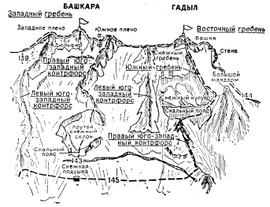
143. Башкара по Южному гребню Южного плеча (маршрут К. Туманова ЗА к.сл,).
Путь от альплагеря "Джантуган" (группа 4 - 8 человек) до исходного бивуака на перевале Джантуган описан в маршруте 146.
С перевала выйти на Джантуганское плато и по его правой стороне двигаться вниз. Ледопад ледника обойти справа, затем по морене под склонами вершины Лекзыр-Джантуганский спуститься на ледник Лекзыр в месте слияния его Западной и Восточной ветвей. По ровной поверхности правой стороны Западной ветви подъем вверх, обходя с юга массив Башкара - Гадыл, до места впадения в ледник справа ледопада Безымянного ледника, который спускается из небольшого цирка, образованного вершинами Уллукара и Башкара. Правее этого ледника из маленького цирка под южными стенами вершины Башкара в Лекзыр впадает Безымянный ледничок, отделенный от основного Юго-западным гребнем 3ападного плеча вершины Башкара.
По ледопаду этого крутого Безымянного ледничка двигаться вверх и в 50 - 60 м выше начала Юго-западного гребня Западного плеча свернуть вправо и выйти на скалы Юго-западного гребня. По простым скалам гребня подъем вверх и затем спуск вправо на крутой Безымянный ледничок. Траверсом через ледничок выйти вправо на снежную подушку-место разрыва скал Южного гребня Южного плеча вершины Башкара. На подушке бивуак. От перевала Джантуган 8 - 10 часов.
С подушки (без рюкзаков) по снежному склону преодолев бергшрунд, подъем под скальный пояс Южного гребня Южного плеча вершины Башкара. По простым и средней трудности скалам, затем по крутому снежному склону прямо вверх на скальный гребень. Далее по простым и средней трудности, местами сыпучим, скалам гребня, проходя многочисленные маленькие жандармы в лоб, выйти на Южное плечо вершины. От места исходного бивуака на подушке 4.5 - 5 часов.
С плеча свернуть влево и по простым и средней трудности заснеженным скалам гребня взойти на вершину Башкара. От плеча около 1 часа.
Спуск по пути подъема до подушки 3.5 - 4,5 часа. Продолжительность маршрута 4 дня.
Специальное снаряжение на 4 человека: веревка основная - 2Х 30 м. репшнур расходный - 2 м. крючья скальные - 5 - 6, крючья ледовые - 2 - 3, молотки скальные - 2, карабины - 8. кошки - 4 пары. палатка - 1. Места возможных бивуаков - на ледниках и снежных склонах. ("Баксанская долина", А.Ф.Наумов)

